Ամփոփում
1․ Կատարի՛ր բաժանում և արդյունքը ստուգի՛ր բազմապատկումով․
168:3= 56
Սյունակաձև
 | - | 1 | 6 | 8 | 3
 |  | 1 | 5 |  | 5 | 6
 | - |  | 1 | 8
 |  |  | 1 | 8
 |  |  |  | 0

Ստուգում․

 |  |  |  |  | 5 | 6
 |  |  | x |  |  | 3
 |  |  |  | 1 | 6 | 8

672:16
Սյունակաձև
 |  | - | 6 | 7 | 2 | 1 | 6
 |  |  | 6 | 4 |  | 4 | 2
 |  | - |  | 3 | 2
 |  |  |  | 3 | 2
 |  |  |  |  | 0

Ստուգում՝
 |  |  |  | 4 | 2
 |  |  | x | 1 | 6
 | + |  |  | 5 | 2
 |  |  | 6 | 2
 |  |  | 6 | 7 | 2

2․ Կատարել մնացորդով բաժանում և արդյունքը ստուգել
43:7= 6
 |  | 4 | 3 |  | 7
 | - | 4 | 2 |  |  |  |  |  |  | Ստուգում՝ | 6x7+1=43
 |  |  |  | 6
 |  |  | 1

3․Տպարանում տպագրվել է 500 գիրք։ Եթե այդ գրքերը փաթեթավորեն 30-ական, ապա քանի՞ փաթեթ կստացվի, և որքա՞ն գիրք կավելանա։
500:30=10 (20 փաթեթ )
20 փաթեթ ավել:
4․Ար տահայտի՛ր միլիմետրով․
19սմ= 190
8մ= 8000
5․Արտահայտի՛ր դեցիմետրով․
3մ8դմ=3080
7կմ= 7000
6․Արտահայտի՛ր նշված միավորներով։
4ր30վ=270 վ
3օր8ժ= 80 ժ
7․ Գտնել ABCDE բեկյալի երկարությունը, եթե AB=11սմ, BC=5 սմ, CD=8 սմ, DE=14 սմ: բաց բեկյալ
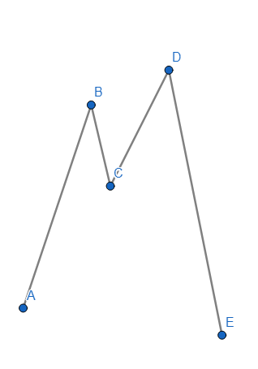 11+5+8+14=38 սմ

8․Հաշվի՛ր 21սմ կողմով քառակուսու պարագիծը և մակերեսը։
21+21+21+21=84 21x21=441
9․Ուղղանկյան կողմերից մեկը 3 սմ է, մյուսը` 7սմ: Գտիր ուղղանկյան պարագիծը և մակեեսը։
2x(7+3)= 20 սմ
10․ Էլեկտրալարի 60մ երկարությամբ փաթեթն արժե 7200դրամ։ Որքա՞ն պետք է վճարել՝ այդ լարից 25մ գնելու համար։
7200:60=120
120x25=3000

